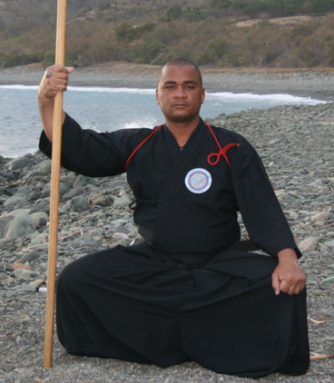Ariel Ramírez Villalba nació en la ciudad de La Habana el 9 de octubre de 1971. En el año 1985 se inicia en la práctica del Judo, en el Municipio La Lisa con el profesor Fermín y luego en el CVD Jesús Menéndez, Municipio Marianao, con los profesores Luis Vázquez y Ramón Almenteros y, posteriormente, en el mismo tatami con la profesora Madelín, donde continuó sus prácticas hasta el año 1990.
En 1990 comienza a estudiar Ju-Jutsu, con el profesor Alcides Macías. En 1997 participa como atleta en el Primer Campeonato Provincial de este arte marcial en la división de 78 Kg y obtiene el segundo lugar.
En 1999 el entonces presidente de la Asociación Cubana de Ju-Jutsu (ACJJ) lo propone como Vicepresidente Primero, responsabilidad que ocupó hasta el año 2003
En el año 2000 ingresa en la primera preselección nacional de Lucha Sumo en la división de 85 Kg, siendo fundador de este legendario arte marcial en Cuba, participando en todos los entrenamientos y pruebas con vistas a la preparación para participar en el Mundial que se realizó en Brasil.
Entre los años 2000 y 2002, la Directiva Nacional de la ACJJ -por la experiencia adquirida como atleta- lo selecciona como Entrenador Principal del Equipo de Primera Categoría de Ciudad de La Habana, para participar en los Campeonatos Nacionales de los años 2001 y 2002, donde su equipo alcanzó y mantuvo el primer lugar.
Desde el año 2001, el Sensei Ariel Ramírez Villalba trabaja en el desarrollo del Hojo-Jutsu, concebido como un estilo de Ju-Jutsu, tal como aspiró desde sus orígenes el Maestro Hizamori-Takenouchi, deseo materializado hoy en Cuba.
En el 2006, es invitado a Martinica con el objetivo de impartir un Seminario Técnico de HOJO-JUTSU en esa isla antillana.
En diciembre del mismo año, la Comisión Nacional de Grados del Ju-Jutsu y el Shihankai, reconocen de forma oficial al estilo TAKENOUCHI-SANTO-RYU-HA/ HOJO-JUTSU, convirtiéndose así en el Maestro Fundador de esta escuela en Cuba.
En el año 2008 fue invitado a Japón por tres meses para aprender la práctica del Estilo Takenouchi-Ryu, por el Gran Maestro Toichiro TAKEUCHI Soke-14 del Clan TAKENOUCHI. Siendo esto de vital importancia para el desarrollo futuro de su estilo en Cuba.
En el año 2009 fue invitado a Italia, por el Maestro Giancarlo BAGNULO a través de la Federación Italiana Judo Lucha Karate y Artes Marciales (FIJLKAM), con el objetivo de difundir la práctica de este estilo en toda Italia, obteniendo una muy buena aceptación por los Maestros y Alumnos de Artes Marciales de ese país.

